Атамекен ауылдық округін салық салу мақсатында аймақтарға бөлу схемасы және жер салығының базалық мөлшерлемелеріне түзету коэффициенттері туралы
Маңғыстау облысы Мұнайлы аудандық мәслихатының 2016 жылғы 21 қазандағы № 4/72 шешімі. Маңғыстау облысы Әділет департаментінде 2016 жылғы 02 желтоқсанда № 3202 болып тіркелді.
РҚАО-ның ескертпесі.
Құжаттың мәтінінде түпнұсқаның пунктуациясы мен орфографиясы сақталған.
Қазақстан Республикасының 2003 жылғы 20 маусымдағы Жер Кодексіне, Қазақстан Республикасының 2017 жылғы 25 желтоқсандағы "Салық және бюджетке төленетін басқа да міндетті төлемдер туралы (Салық кодексі)" Кодексіне және Қазақстан Республикасының 2001 жылғы 23 қаңтардағы "Қазақстан Республикасындағы жергілікті мемлекеттік басқару және өзін-өзі басқару туралы" Заңына сәйкес, Мұнайлы аудандық мәслихаты ШЕШІМ ҚАБЫЛДАДЫ:
Ескерту. Кіріспесі жаңа редакцияда – Маңғыстау облысы Мұнайлы аудандық мәслихатының 27.04.2018 № 22/274 шешімімен (алғашқы ресми жарияланған күнінен кейін күнтізбелік он күн өткен соң қолданысқа енгізіледі).
1. Атамекен ауылдық округін салық салу мақсатында аймақтарға бөлу схемасы мен жер аймақтарының сипаттамасы және салық салу мақсатындағы жер салығының базалық мөлшерлемесіне түзету коэффициенттері осы шешімнің 1, 2 қосымшаларына сәйкес бекітілсін.
2. Мұнайлы аудандық мәслихатының аппарат басшысы (А. Жанбуршина) осы шешімнің әділет органдарында мемлекеттік тіркелуін, оның "Әділет" ақпараттық-құқықтық жүйесі мен бұқаралық ақпарат құралдарында ресми жариялануын қамтамасыз етсін.
3. Осы шешімнің орындалуын бақылау Мұнайлы аудандық мәслихатының әлеуметтік мәселелер жөніндегі, заңдылық, құқық тәртібі, депутаттар өкілеттілігі және әдеп жөніндегі тұрақты комиссиясына жүктелсін (комиссия төрайымы Г. Қонысбаева).
4. Осы шешім әділет органдарында мемлекеттік тіркелген күнінен бастап күшіне енеді және ол алғашқы ресми жарияланған күнінен кейін күнтізбелік он күн өткен соң қолданысқа енгізіледі.
Сессия төрағасы | Б.Қазақбаев
Аудандық мәслихат хатшысы | Б. Назар
"КЕЛІСІЛДІ"
"Қазақстан Республикасы Қаржы министрлігінің
мемлекеттік кірістер комитеті Маңғыстау
облысы бойынша мемлекеттік кірістер
департаментінің Мұнайлы ауданы бойынша
мемлекеттік кірістер басқармасы" республикалық
мемлекеттік мекемесінің басшысы
М. Таңатар
27 қазан 2016 жыл
"КЕЛІСІЛДІ"
"Мұнайлы аудандық жер
қатынастары бөлімі" мемлекеттік
мекемесінің басшысы
Ә. Өтегенов
27 қазан 2016 жыл
Мұнайлы аудандық мәслихатының
2016 жылғы 21 қазандағы
№4/72 шешіміне
1 қосымша
Атамекен ауылдық округін салық салу мақсатында аймақтарға бөлу схемасы

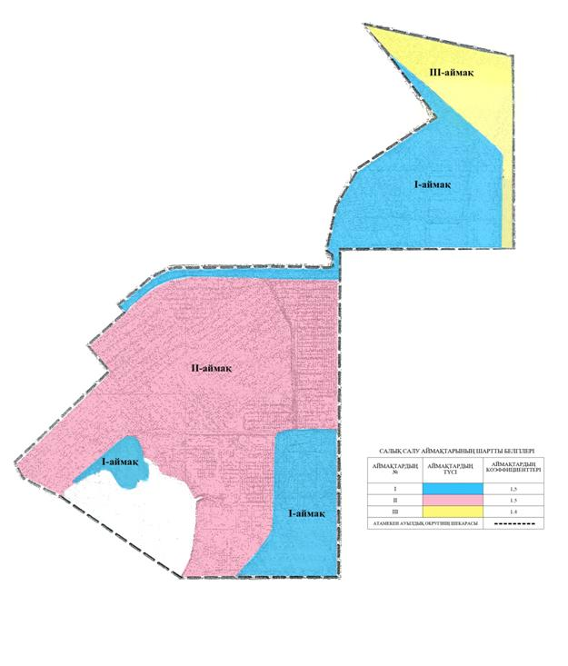

Мұнайлы аудандық мәслихатының
2016 жылғы 21 қазандағы
№4/72 шешіміне
2 қосымша
Атамекен ауылдық округі жерлері аймақтарының сипаттамасы және салық салу мақсатындағы жер салығының базалық мөлшерлемесіне түзету коэффициенттері
Аймақтар № | Аймаққа енетін аумақтар | Бағалық аймақ бойынша коэффициенттері
1 | Өнеркәсіптік аймақ | 1,5
2 | Қоғамдық-іскерлік және тұрғын аймақ | 1,5
3 | Резервтегі аймақ (өнеркәсіптік аймақтың болжамды дамуы) | 1,4
Аймақтардың сипаты
1-ші аймақ - Өнеркәсіптік аймақ
2-ші аймақ - Қоғамдық-іскерлік аймақ, екі қабатты және жеке тұрғын үй құрылысы салынған орталық бөлігі енеді. Бұл жерде негізгі әкімшілік ғимараттар, емхана, ұсақ жеке дүкендер желісі, базар, мейрамхана, сөйлесу пункті орналасқан
3-ші аймақ - Резервтегі аймақ (өнеркәсіптік аймақтың болжамды дамуы)

© 2012. Қазақстан Республикасы Әділет министрлігінің «Қазақстан Республикасының Заңнама және құқықтық ақпарат институты» ШЖҚ РМК

